
钢筋应力计
使用说明书
JXBS-GJJ
Ver1.0

- 产品简介
  - 产品概述
钢筋应力计用于测量埋入混凝土中的钢筋的应变量以适时反映钢筋的受力情形，供现场工程人员作为施工的参考。钢筋应力计通常用于监测基桩、连续壁、桥墩、隧道内衬砌和沉箱等构件的应变。
振弦式钢筋应力计的结构是在特制仪器的两端接上两根钢筋，中间仪器段内含一组微型振弦式应变计和一个感应线圈，线圈连接电缆线由应变计的中心部位引出，连接到振弦式测读器或数据集录器上。这些测读器能提供一个使钢弦振动所需的激励电压，在钢筋计被激励共振后，由测读器测出钢弦的振动频率，透过该振动频率的变化，现场监测人员可以精确计算出受测钢筋的应力值。
  - 产品特点
- 精度高，线性好
- 封胶处理，防水防锈
- 抗干扰能力强
- IP68，防水性能好
- 内置温度传感器，可测得测量点温度
  - 产品用途
广泛应用于勘测定界、隧道地铁工程、水库大坝、公路桥梁、设备安装、民用建筑、工业建筑、边坡监测、基坑蓝测、房产地基检测。
- 产品参数
2.1 技术指标
参数名称 | 参数内容
测量范围 | 最大拉应力200，最大压应力（MPa）
分辨率 | ≤0.05%F.S
非直线度 | ≤1.0%F.S
综合误差 | ≤2.0%F.S
耐水压力 | 0.5MPa（可增至7.0MPa）
工作温度 | -25~60℃
温度测量精度 | ±0.5℃（可增加测温功能）
产品全长 | 200mm（可定制）
钢筋直径 | Φ20、Φ22、Φ25、Φ28（可定制）
产品规格 | 规格尺寸均可定制以实物为准
表1

2.2 产品外观
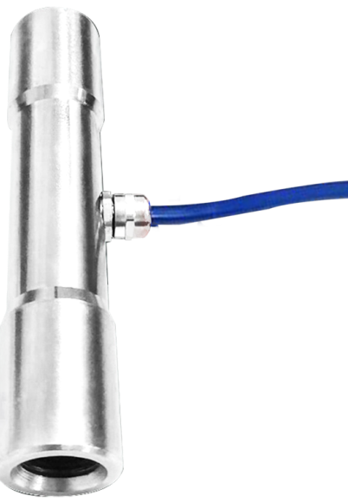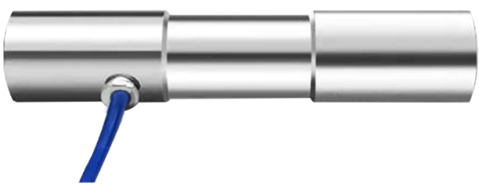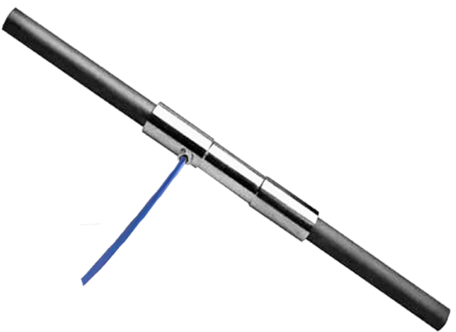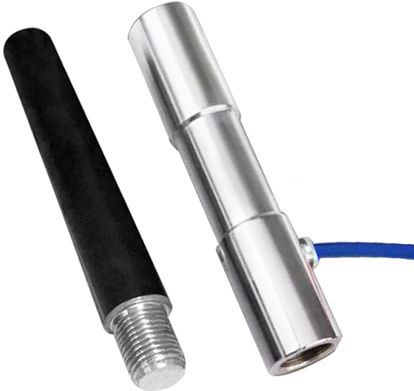
图1
- 产品安装
3.1 初始检验
在安装开始前，检查钢筋计的正常功能是非常必要的。每一支钢筋计都配有 率定表，该率定表给出了读数数值与荷载间的关系，同时也给出了初始零读数与 仪器系数。钢筋计的电缆中黑红芯线用于连接到读数仪上读数，在现场检验时， 在经过温度修正后，这两个读数差值不大于25 个字，通常是由于运输原因导致 变形引起的，但不会影响钢筋计的线性。绿白芯线连接到读数仪上可得到温度值。 在钢筋计上施加拉力，读数将会产生变化，应力增加会使读数上升。 使用万用 表的欧姆档可检测电缆的连接特性。钢筋计线圈电阻应在大约180±10Ω 之间。 当检测时，记住加上电缆电阻（芯线电阻大约为50Ω /km，双向则乘以2）。在 25℃时，绿、白芯线之间电阻大约为3000Ω（见表B－1），在任何导线和屏蔽线 之间的绝缘电阻应超过50兆欧（测量绝缘电阻应使用100V 直流兆欧表。万用表 测量电阻时应为∞）
3.2 电缆的焊接加长
因为振弦仪器的输出信号是频率，所以电缆电阻细微的变化、电缆的连接加长，不会影响读数仪对仪器的读数。标准钢筋计在出厂时配备3m 电缆，安装前，需根据现场情况进行连接加长。埋设在土体中的电缆应尽可能避免接头。如 无法避免电缆连接，应采用防水接头，也可使用环氧接头。用于连接的电缆应是高质量的100%屏蔽的绞合电缆（带有整体屏蔽的抗干扰芯线）。连接时，屏蔽线（裸线）也应焊接到一起并引到接地点。
焊接前用万用表测量传感器芯线间电阻数值并记录。其中红黑芯线电阻通常 为180± 10.左右；绿白芯线电阻在室温25℃时应为3k.左右；红黑线对绿白线以及对屏蔽线（裸线）间绝缘电阻应>50M.（测量绝缘电阻应使用100V 直流兆欧表。万用表测量电阻时应为∞）。
焊接前将电缆端部剥除外皮，长度约8cm，露出芯线，在剩余电缆外皮部位 用砂布或砂纸打毛，长度约3cm。电缆外面套φ12mm 热缩套管（长度约14cm）。 用剥线钳将芯线剥除0.5～0.8cm 芯线外皮，芯线上套φ2mm 热缩套管。芯线对应颜色对接并拧在一起后，用电烙铁焊锡。焊锡过程应避免虚焊并去除毛刺。5 根 芯线均需焊接。
焊接时注意：1、将各个芯线接头错开；2、 保证各芯线长度一 致，以保证电缆受拉时，各芯线能均匀受力。焊接结束后，裸露芯线长度大约为 7cm 左右。焊接结束后，将φ2mm 热缩套管推至芯线接头部位，用热风枪将热缩套管热缩于接头部位。最后将φ12mm 热缩套管推至电缆接头部位，用热风枪 将热缩套管热缩于接头部位。φ12mm 热缩套管每端均应压在传感器电缆外皮 3cm 左右。使用热风枪吹热缩套管时应控制温度，必须使热缩套管内部的热熔胶 融化呈透明、流动状态，完全充满接头内部。温度过高会使芯线外皮融化，造成芯线短路，也会造成热缩套管碳化变脆。
注：芯线焊接工作结束后，必须用读数仪进行读数测量检查，并使用万用表测量各芯线间电缆电阻情况。避免因焊接工作造成接头部位芯线短路、断路情况
3.3 应力计安装
普通安装
通常的步骤是将与钢筋计直接焊接到现场的待测钢筋上。钢筋计有足够的长度，可以在不损坏其内部的应变元件而焊接就位。然而，仍应小心以确保钢筋计中心部分不要变得太热，因为线圈骨架和防护环氧树脂可能会融化。为了防止该种情况发生，有必要在焊接部位和仪器中心30cm 段放置湿抹布或焊接时在钢筋计中间部位浇水。同时，当焊接时还要当心不要因高 温损坏电缆。特别注意的是电缆端部的芯线金属线头不要搭接在钢筋网上，以防止焊接时形成回路产生电弧打火而损坏！焊接结束后，仪器电缆应沿钢筋用尼龙扎线每隔1 米绑扎好，避免用铁丝绑扎线固定，以避免电缆因此损伤。当安装钢筋计时，要注意区分并记录所有仪器的安装位置和编号，以便在进行数据处理时，提供正确的率定系数和后期结构应力分析。
“姊妹杆”安装
“姊妹杆”通常采用标准绑扎丝绑扎安装，通常捆扎在钢筋计的两端，如果 钢筋计是捆扎到大直径的钢筋或水平钢筋上是，捆在1/3 位置就足够了。仪器电缆走线应沿着钢筋系统每隔1 米用尼龙扎绳绑好，注意避免在仪器电缆上使用铁丝捆扎，因其可能损害电缆。当安装钢筋计时，要注意区分并记录所有仪器的安装位置和编号。
用于锚杆的安装
用于锚杆测量时，钢筋计直接焊接在待测锚杆的中间，建议使用对焊或坡口焊接工艺。将焊有钢筋计的锚杆推到钻孔中时，应避免损坏电缆，必要时做好保护。
3.4安装注意事项
- 本仪器应在额定测量范围内工作；
2、仪器引出电缆可达1000米(另购)。用户订货时未加以说明，均按2米长度接线出厂；
3、根据现场需要接长电缆时，应注意接头处的防水密封可靠；
4、仪器未使用放置12个月以上时，使用前应重新进行标定；
5、请务摔打、碰撞或长时间震动本传感器。请勿使用钢筋计上的电缆来提起钢筋计!
6、芯线焊接工作结束后，必须用读数仪进行读数测量检查，并使用万用表测量各芯线间电缆电阻情况。避免因焊接工作造成接头部分芯线短路、短路情况；
7、当安装钢筋计时，要注意区分并记录所有仪器的安装位置和编号，以便在进行数据处理时，提供正确的率定系数和后期结构应力分析。
- 产品读数
4.1 读数与计算
钢筋应力计的读数可采用振弦读数仪或数据采集仪的间歇激励方式进行读数
测量和数据处理的基本单位是“Digit即模数（字）”。模式和频率的换算公式：
模数=Hz²/1000
使用下面的公式将数值转换成荷载力值：
F（kN）=W*(K1-K2)
上式：K1: 为初始读数或零读数，通常在安装前获得
K2: 为当前读数值
W: 为所提供的的率定表中的率定系数
例如，假定初始读数为K1为4256，当前读数K2为6743，率定系数W为0.041273。则可求得荷载力值=（4256-6743）*0.041273=102.6kN
“+”代表受拉，“-”代表受压。
4.2 温度修正
钢筋计通常埋在混凝土中，受混凝土应变的影响，钢筋计测到的应力为总应 力。假定在仪器中的应变等于混凝土中的应变，当温度变化时，混凝土以微小于 振弦式钢筋计的频率膨胀和收缩，膨胀系数为：钢筋： 12 .2 ppm /℃，混凝土： ≈10ppm/℃，差值：2.2ppm/℃
因钢弦与钢筋计材质相同，它们具有相同的温度膨胀系数，因此受温度影响 很小。因为计算的应力通常为钢筋的总应力，这也正是所关心的物理量，因此一 般的计算可按照如下公式直接进行计算即可
F（kN）=W*(K1-K2)+P*（T1-T0）
这里: T0: 安装前的初始温度
T1: 为当前温度
P: 为传感器的温度修正系数
通常情况下，由于温度对振弦传感器影响甚小，可不予修正。具体的计算方 法以率定表中提供的计算公式及系数为准.
- 故障排除
故障现象 | 解决办法
钢筋计读数不稳 | - 检查附近是否有电噪干扰源。大多数可能的电噪干扰源为马达、发动机和天线。不管是使用便携式读数仪还是数据记录仪，应确保屏蔽线可靠接地。  - 检查读数仪与传感器芯线是否可靠连接。测量时只能连接单只传感器。如果读数仪测量每只传感器均不正常，有可能是读数仪电力不足或读数仪出现故障，可更换读数仪进行测试、确认。
钢筋计不能读数 | - 检查芯线电阻。检查时使用用欧姆表来检测。通常红、黑芯线之间的电阻为180Ω ±10 Ω ，需加上芯线电阻（22AWG双绞铜线大约为50Ω /km，双向乘以2）。如果电阻无穷大或非常大（兆欧），应怀疑电缆断路。如果电阻非常 低（＜50Ω），电缆有可能短路。绿、白芯线间电阻通常为1～5kΩ （温度为 25℃时热敏电阻为3000Ω ），如果芯线电阻异常，可能是电缆断路或短路。  - 如果读数仪测量每只传感器均无读数，有可能是读数仪电力不足或读数仪出现故障，可更换读数仪进行测试、确认。

